城南镇开展“文明有序 诚信经营“宣传活动

1月26日下午城南镇城南社区在辖区内开展诚信经营宣传活动。
活动中，工作人员实地走访了辖区内的商户企业，同商户们签订《信用承诺书》。同时，工作人员还向商户们宣传弘扬诚实守信文明理念，引导商户不销售假冒伪劣产品，不哄抬物价，不借防控疫情名义进行虚假宣传，让商户们进一步了解、认识建设信用体系的重要性，共建和谐公平消费环境。
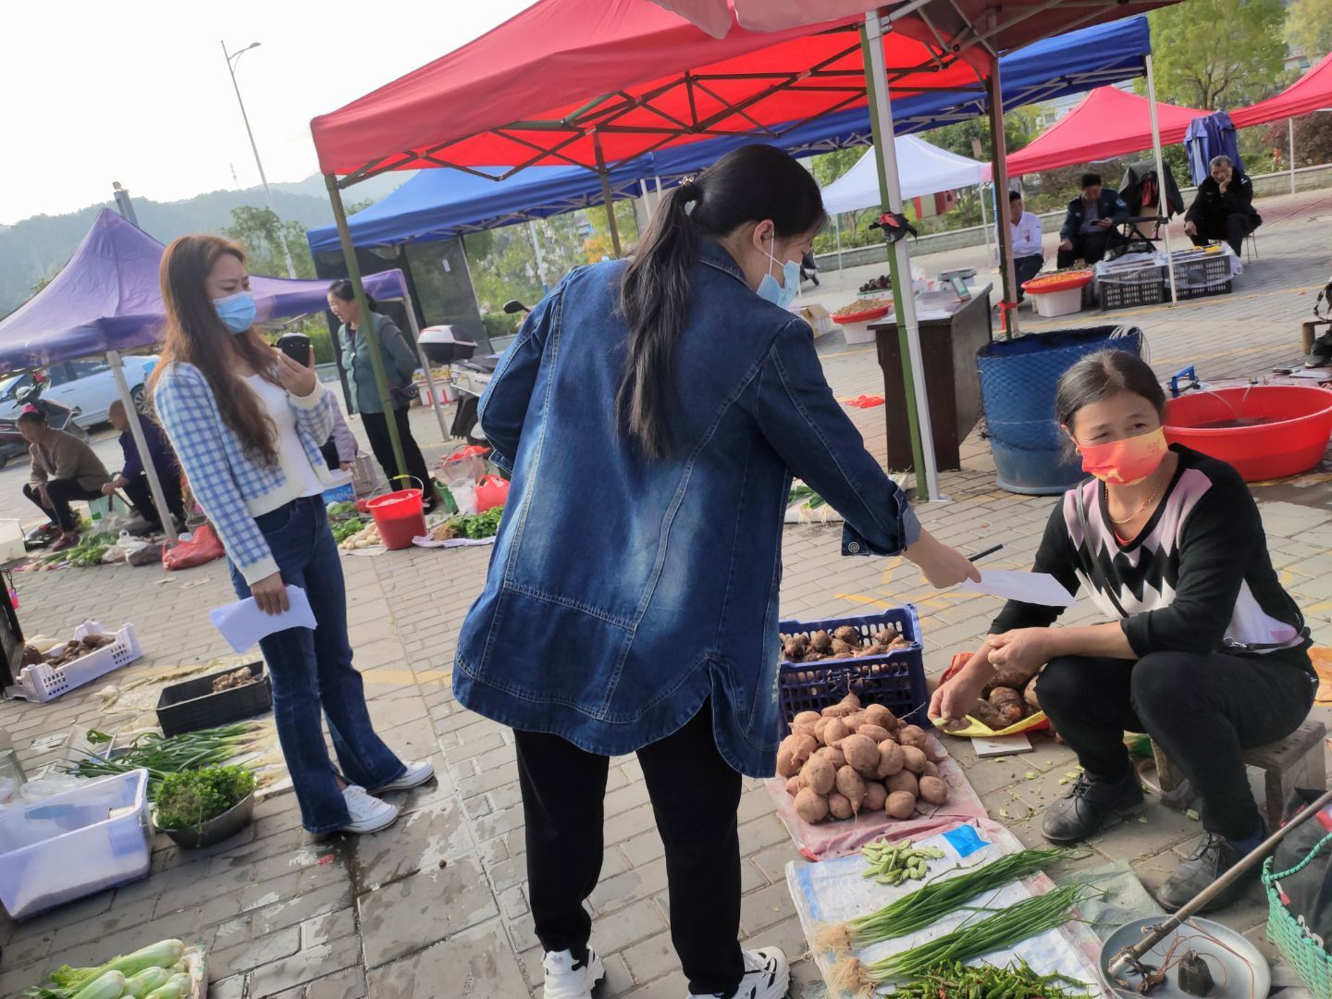
今年来，城南镇广泛宣传文明诚信市场、文明诚信商户创建活动，积极引导市场主体树立诚信经营理念，利用门户网站、宣传标语等途径宣传诚信的重要性，组织开展了宣传周等各类活动。

